Overkrop

1. Armstrækkere
- 3x10-15
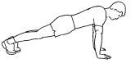
- For at øge belastningen kan benene placeres på en stol eller andet af højere niveau. For at mindske belastningen, kan hænderne placeres på en genstand med højere niveau.

2. Dips
- 3x10-15
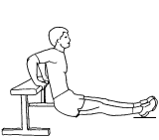
- Placer evt. en genstand efter eget niveau på lårene hvis der er behov for mere vægt i øvelsen. Øvelsen kan både laves på gulv eller med hænderne på en genstand som vist på billedet.

3. Håndstand push-up
- 3x8-10
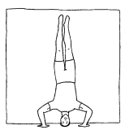
- Øvelsen udføres op af væggen med hovedet pegende væk fra væggen. Øvelsen starter som vist på billedet, hvorefter kroppen sænkes mod jorden og derefter løftes igen. Alternativt kan øvelsen laves maveliggende, hvor kroppen ligger vinkelret mod en væg(hovedet ind til væggen), hvorefter kroppen presses væk fra væggen med enten en eller to arm alt efter ønsket belastning.

4. Pull-ups
- 3x6-10
- Kan udføres med både smalt og bredt greb. Benyt evt. lavthængende grene i træer, frithængende bjælker eller generelt steder hvor man kan hænge frit i armene.
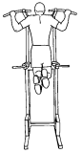

5. Rygbøjning med hold
- 3x10-15
- Udføres maveliggende med hænderne placeres på panden. Armene kan strækkes over hovedet for at gøre øvelsen sværre.

6. Liggende benløft
- 3x15
- Stræk benene som vist på billedet, og sænk herefter benene ned mod underlaget. Benene har IKKE kontakt med underlaget under øvelsen. Knæene kan bøjes for at gøre øvelsen lettere eller der kan tilføres et skub ned mod underlaget for at gøre øvelsen sværre
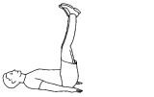

7. Liggende benløft til siden
- 3x10-15 til hver side
- Benene føres ud mod siden, så ydersiden af foden er tættest mod gulvet. Benene har IKKE kontakt med underlaget under øvelsen. Armene holdes ned lang kroppen eller ud til siden for at holde overkroppen i underlaget.
